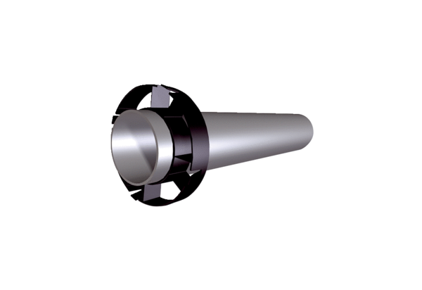Verlängerungsset PPB 30 VSVerpackungseinheit: 1 StückSortiment: K
Artikelnummer: 0093.1522Hersteller: MAICO

